Активности по предметот француски јазик за7 одделение

Тема:„Au cours de gym“
Наставна содржина:Читање и разбирање на дијалогот„Au cours de gym“(на час по гимнастика)
Цел:да се разбере лексиката и да се употреби во соодветни говорни ситуации
На страна 82 од книгата прочитајте го и преведете го дијалогот „Au cours de gym“
За преводот користете го електронскиот речник Glosbe.

Наставник:Славица Тренкоска
Е-mail:slavicatrenkoska@yahoo.com

Активности по предметот француски јазик за 7 одделение

Тема:Le corps humain
Наставна содржина:усвојување на лексика за човечкото тело
Цел:совладување на лексика за човечкото тело
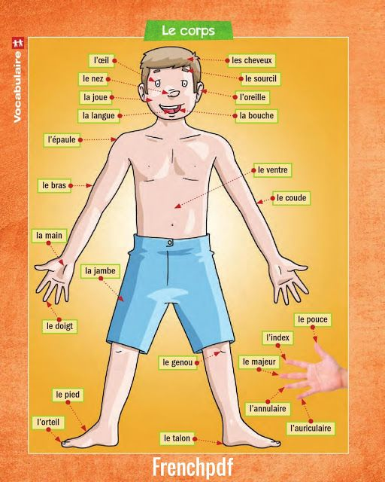

Според дадениот цртеж во тетратката запишете ги и преведете ги дадените зборови и пратете ми ја домашната на меил.

Наставник:Славица Тренкоска
Е-mail:slavicatrenkoska@yahoo.com

